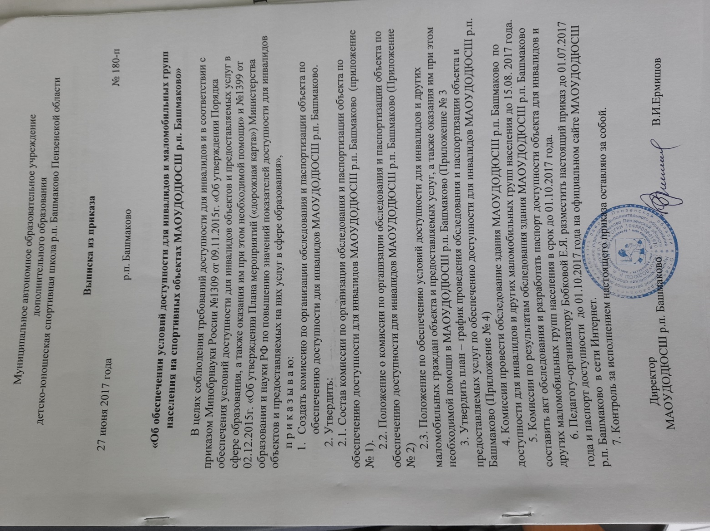
Приложение №1
к приказу
МАОУДОДЮСШ р.п. Башмаково
от 27.06.2017 №180-п

СОСТАВ
комиссии по проведению обследования и паспортизации объектов и предоставляемых услуг по обеспечению доступности для инвалидов МАОУДОДЮСШ р.п. Башмаково

Председатель комиссии: Ермишов Владимир Иванович – директор
МАОУДОДЮСШ р.п. Башмаково;
Заместитель председателя комиссии: Березин Иван Сергеевич – главный инженер
МАОУДОДЮСШ р.п. Башмаково;
Секретарь комиссии: Бобкова Елена Ярославовна – педагог-организатор
спортивно-массовых мероприятий;
Члены комиссии:
Столярова Вера Васильевна – заместитель директора МАОУДОДЮСШ р.п. Башмаково;
Березин Иван Сергеевич – главный инженер;
Кирку Оксана Петровна - председатель профсоюзной организации

Приложение №2
к приказу
МАОУДОДЮСШ р.п. Башмаково
от 27.06.2017 №180-п

ПОЛОЖЕНИЕ
о комиссии по организации и проведению обследования и паспортизации объекта и предоставляемых услуг по обеспечению доступности для инвалидов в МАОУДОДЮСШ р.п. Башмаково.

1. Общие положения
1) Комиссия по организации и проведению обследования и паспортизации объекта и предоставляемых услуг по обеспечению доступности для инвалидов (далее – Комиссия) в МАОУДОДЮСШ р.п. Башмаково (далее – ДЮСШ) создается с целью проведения оценки показателей соответствия уровня доступности для инвалидов объекта и предоставляемых услуг ДЮСШ согласно приказу Минтруда России от 30.07.2015 № 527н «Об утверждении Порядка обеспечения условий доступности для инвалидов объектов и предоставляемых услуг в сфере труда, занятости и социальной защиты населения, а также оказания им при этом необходимой помощи» и Постановлении администрации Башмаковского района №297 от 29.09.2015 г. «Об утверждении Плана мероприятий по повышению значений показателей доступности для инвалидов объектов и услуг в сфере деятельности Администрации Башмаковского района»
2) В своей деятельности Комиссия руководствуется действующим законодательством и другими нормативно-правовыми актами Российской Федерации, Пензенской области и Башмаковского района в сфере формирования доступной среды жизнедеятельности для инвалидов и других маломобильных групп населения и настоящим Положением.
2. Задачи Комиссии
Основными задачами Комиссии являются:
- Проведение обследования и паспортизации ДЮСШ и предоставляемых на них услуг.
- Разработка плана мероприятий по повышению значений показателей доступности для инвалидов к объекту и предоставляемом на нем услугам.
3. Состав Комиссии и организация деятельности Комиссии
- Комиссия образуется в составе председателя, членов Комиссии.
- Председателем назначается руководитель ДЮСШ со сроком на 1 год.
- Председатель Комиссии ведет заседания Комиссии, контролирует выполнение решений Комиссии, принимает решение о проведении внеочередного заседания Комиссии при необходимости безотлагательного рассмотрения вопросов, относящихся к компетенции Комиссии, распределяет обязанности между членами Комиссии.
- Председатель Комиссии несет ответственность за организацию работы Комиссии
- Секретарь проводит предварительную подготовку материалов к рассмотрению на заседании Комиссии, приглашает членов Комиссии и иных лиц на заседание Комиссии, готовит проекты решений Комиссии, ведет протокол заседания Комиссии.
- Комиссия формируется из работников ДЮСШ и представителя общественных организаций инвалидов (по согласованию), также приглашается представитель родительского комитета.
- Члены Комиссии осуществляют работу в Комиссии на общественных началах.
- Члены Комиссии вправе вносить предложения по формированию повестки дня заседания Комиссии.
- Комиссия собирается на заседание по мере необходимости;
- Члены Комиссии обязаны:
присутствовать на заседании Комиссии, участвовать в обсуждении рассматриваемых вопросов и выработке по ним решений;
- При невозможности присутствия на заседании Комиссии заблаговременно извещать об этом секретаря Комиссии;
- Заседание Комиссии оформляется протоколом с указанием даты и места заседания, содержания рассматриваемых вопросов, сведений о явке членов Комиссии и лиц, приглашенных на заседание Комиссии, других данных, относящихся к рассматриваемому вопросу, а также сведений о принятых решениях.
- Протокол подписывается председателем и секретарём комиссии.
Решение Комиссии считается правомочным, если на ее заседании присутствует не менее половины членов Комиссии. Решения принимаются большинством голосов присутствующих на заседании членов Комиссии. При равенстве голосов голос председательствующего на заседании Комиссии является решающим

Приложение №3
к приказу
МАОУДОДЮСШ р.п. Башмаково
от 27.06.2017 №180-п

Положение
по обеспечению условий доступности для инвалидов и других
маломобильных граждан объекта и предоставляемых услуг, а также оказания им при этом необходимой помощи в МАОУДОДЮСШ р.п. Башмаково

1. Цели и задачи политики обеспечения условий доступности для инвалидов и иных
маломобильных граждан объектов и предоставляемых услуг, а также оказания им при этом необходимой помощи.
1.1. Настоящее Положение об организации обеспечения условий доступности для
инвалидов и иных маломобильных граждан объектов и предоставляемых услуг, а также оказания им при этом необходимой помощи (далее - Положение) определяет ключевые принципы и требования, направленные на защиту прав инвалидов при посещении ими зданий МАОУДОДЮСШ р.п. Башмаково (далее - ДЮСШ) и при получении услуг, на предотвращение дискриминации по признаку инвалидности и соблюдение норм законодательства в сфере социальной защиты инвалидов сотрудниками ДЮСШ (далее - Сотрудники).
1.2. Положение разработано в соответствии с положениями Федерального закона
от 24 ноября 1995 года №181-ФЗ «О социальной защите инвалидов в Российской
Федерации» с изменениями, внесенными Федеральным законом от 01 декабря 2014 года
№419-ФЗ «О внесении изменений в отдельные законодательные акты Российской
Федерации по вопросам социальной защиты инвалидов в связи с ратификацией Конвенции
о правах инвалидов» (далее - Федеральный закон), приказом Министерства труда и
социальной защиты Российской Федерации от 30.07.2015 №527н «Об утверждении
Порядка обеспечения условий доступности для инвалидов объектов и предоставляемых услуг в сфере труда, занятости и социальной защиты населения, а также оказания им при этом необходимой помощи» (далее - Порядок), иными нормативными правовыми актами.
1.3. Цель Положения ДЮСШ обеспечение всем гражданам - получателям
услуг в ДЮСШ, в том числе инвалидам и иным маломобильным гражданам, равные возможности для реализации своих прав и свобод, в том числе равное право на получение всех необходимых социальных услуг, предоставляемых ДЮСШ без какой-либо дискриминации по признаку инвалидности при пользовании услугами ДЮСШ.
Задачи Положения ДЮСШ:
а) обеспечение разработки и реализации комплекса мер по обеспечению условий
доступности для инвалидов объектов и предоставляемых услуг, а также оказания им при
этом необходимой помощи Сотрудниками ДЮСШ;
б) закрепление и разъяснение Сотрудникам и контрагентам ДЮСШ основных
требований доступности объектов и услуг, установленных законодательством Российской
Федерации, включая ответственность и санкции, которые могут применяться к
ДЮСШ и Сотрудникам в связи с несоблюдением указанных требований или
уклонением от их исполнения;
в) формирование у Сотрудников и контрагентов единообразного понимания
Положения ДЮСШ о необходимости обеспечения условий доступности для
инвалидов объектов и предоставляемых услуг, а также оказания им при этом необходимой
помощи;
г) закрепление обязанностей Сотрудников знать и соблюдать принципы и
требования настоящего Положения, ключевые нормы законодательства, а также меры и конкретные действия по обеспечению условий доступности для инвалидов объектов и предоставляемых услуг;
д) формирование толерантного сознания Сотрудников, независимо от занимаемой
должности, по отношению к инвалидности и инвалидам.
1.4. Меры по обеспечению условий доступности для инвалидов объектов и
предоставляемых услуг, принимаемые в ДЮСШ, включают:
а) определение подразделений или должностных лиц ДЮСШ, ответственных
за обеспечение условий доступности для инвалидов объектов и предоставляемых услуг, а
также оказание им при этом необходимой помощи. Назначение ответственного сотрудника по организации работы по обеспечению доступности объекта и услуг для инвалидов ;
б) создание инвалидам условий доступности объектов в соответствии с
требованиями, установленными законодательными и иными нормативными правовыми
актами;
в) создание инвалидам условий доступности услуг в соответствии с требованиями,
установленными законодательными и иными нормативными правовыми актами;
г) отражение на официальном сайте ДЮСШ информации по обеспечению
условий доступности для инвалидов объектов Организации и предоставляемых услуг с дублированием информации в формате, доступном для инвалидов по зрению.
2. Используемые в Положении понятия и определения.
2.1. Инвалид - лицо, которое имеет нарушение здоровья со стойким расстройством
функций организма, обусловленное заболеваниями, последствиями травм или дефектами,
приводящее к ограничению жизнедеятельности и вызывающее необходимость его
социальной защиты (статья 1 Федерального закона);
2.2. Инвалидность - это эволюционирующее понятие; инвалидность является
результатом взаимодействия между имеющими нарушения здоровья людьми и средовыми
барьерами (физическими, информационными, отношенческими), которые мешают их
полному и эффективному участию в жизни общества наравне с другими (Конвенция о правах инвалидов, Преамбула).
2.3. Дискриминация по признаку инвалидности - любое различие, исключение или
ограничение по причине инвалидности, целью либо результатом которых является
умаление или отрицание признания, реализации или осуществления наравне с другими всех гарантированных в Российской Федерации прав и свобод человека и гражданина в политической, экономической, социальной, культурной, гражданской или любой иной области (статья 5 Федерального закона).
2.4. Объект (социальной, инженерной и транспортной инфраструктуры) - строение и сооружение, включая то, в котором расположены физкультурно-спортивные организации.

3. Основные принципы деятельности ДЮСШ, направленной на обеспечение
условий доступности для инвалидов объектов и предоставляемых услуг, а также оказание им при этом необходимой помощи.
3.1. Деятельность ДЮСШ, направленная на обеспечение условий доступности
для инвалидов объектов и предоставляемых услуг, а также оказание им при этом
необходимой помощи в Организации осуществляется на основе следующих основных
принципов:
а) уважение достоинства человека, его личной самостоятельности, включая свободу
делать свой собственный выбор, и независимости;
б) недискриминация;
в) полное и эффективное вовлечение и включение в общество;
г) уважение особенностей инвалидов и их принятие в качестве компонента
людского многообразия и части человечества;
д) равенство возможностей;
е) доступность;
ж) равенство мужчин и женщин;
з) уважение развивающихся способностей детей-инвалидов и уважение права
детей-инвалидов сохранять свою индивидуальность.
4. Область применения Положения и круг лиц, попадающих под ее действие.
4.1. Все Сотрудники ДЮСШ должны руководствоваться настоящим
Положением и соблюдать его принципы и требования.
4.2. Принципы и требования настоящего Положения распространяются на
контрагентов и Сотрудников ДЮСШ, а также на иных лиц, в тех случаях, когда соответствующие обязанности закреплены в договорах с ними, в их внутренних
документах, либо прямо вытекают из Федерального закона.
5. Управление деятельностью ДЮСШ, направленной на обеспечение
условий доступности для инвалидов объектов и предоставляемых услуг, а также оказание им при этом необходимой помощи.
Эффективное управление деятельностью ДЮСШ, направленной на
обеспечение условий доступности для инвалидов объектов и предоставляемых услуг, а также оказание им при этом необходимой помощи достигается за счет продуктивного и
оперативного взаимодействия директора ДЮСШ, заместителя
директора и Сотрудников ДЮСШ.
5.1. Директор ДЮСШ определяет ключевые направления
Положения, утверждает Положение, рассматривает и утверждает необходимые изменения
и дополнения, организует общий контроль за ее реализацией, а также оценкой результатов
реализации Политики в ДЮСШ.
5.2. Ответственный по организации работы по обеспечению доступности объекта
и услуг для инвалидов ДЮСШ отвечает за выполнение нормативных правовых
документов федерального и регионального уровня, организационно-распорядительных
документов организации, иных локальных документов организации по вопросам
доступности для инвалидов объекта организации социального обслуживания
и предоставляемых услуг, а также предписаний контролирующих органов, практическое
применение всех мер, направленных на обеспечение принципов и требований Положения,
осуществляет контроль за реализацией Положения в ДЮСШ.
5.3. Вахтер, сторож и иные работники отвечают за практическое применение всех мер, направленных на обеспечение принципов и требований Положения.
5.4. Основные правила Положения Организации доводятся до сведения всех
Сотрудников ДЮСШ и используются при инструктаже и обучении персонала по
вопросам организации доступности объектов и услуг, а также оказания при этом помощи
инвалидам.
6. Условия доступности объектов ДЮСШ в соответствии с установленными
требованиями.
6.1.Возможность беспрепятственного входа в объекты и выхода из них;
6.2. Возможность самостоятельного передвижения по территории объекта в целях
доступа к месту предоставления услуги, при необходимости, с помощью Сотрудников ДЮСШ, предоставляющих услуги, с использованием ими вспомогательных технологий;
6.3. Сопровождение инвалидов Сотрудниками ДЮСШ, имеющих стойкие нарушения функций зрения и самостоятельного передвижения по территории объекта;
6.4.Содействие инвалиду при входе в объект и выходе из него,
информирование инвалида о доступных маршрутах на территории п. Звѐздный;
6.5 Надлежащее размещение носителей информации, необходимой для обеспечения
беспрепятственного доступа инвалидов к объектам и услугам, с учетом ограничений их жизнедеятельности, в том числе дублирование необходимой для получения услуги
звуковой и зрительной информации, а также надписей, знаков и иной текстовой и
графической информации знаками, выполненными рельефно-точечным шрифтом Брайля и
на контрастном фоне;
6.6 Обеспечение допуска на объект, в котором предоставляются услуги, собаки-
проводника при наличии документа, подтверждающего ее специальное обучение,
выданного по установленным форме и порядку.
7. Условия доступности услуг ДЮСШ в соответствии с установленными
требованиями.
7.1. Оказание Сотрудниками ДЮСШ инвалидам помощи, необходимой для
получения в доступной для них форме информации о правилах предоставления услуг, об
оформлении необходимых для получения услуг документов, о совершении других
необходимых для получения услуг действий;
7.2. Предоставление инвалидам по слуху, при необходимости, обеспечение
допуска на объект сурдопереводчика, тифлосурдопереводчика;
7.3. Оказание Сотрудниками ДЮСШ, предоставляющими услуги, иной
необходимой инвалидам помощи в преодолении барьеров, мешающих получению ими
услуг наравне с другими лицами;
7.4. Наличие копий документов, объявлений, инструкций о порядке предоставления
услуги (в том числе, на информационном стенде), выполненных рельефно-точечным
шрифтом Брайля и на контрастном фоне, а также аудиоконтура в фойе.
8. Дополнительные условия доступности услуг в ДЮСШ:
8.1. Сопровождение получателя социальной услуги при передвижении по
территории ДЮСШ, а также при пользовании услугами, предоставляемыми
ДЮСШ.
9. Ответственность сотрудников за несоблюдение требований Положения.
9.1. Директор ДЮСШ, его заместители, и Сотрудники ДЮСШ независимо от занимаемой должности, несут ответственность за соблюдение принципов и требований Политики, а также за действия (бездействие) подчиненных им лиц, нарушающие эти принципы и требования.
9.2. К мерам ответственности за уклонение от исполнения требований к созданию
условий для беспрепятственного доступа инвалидов к объектам и услугам ДЮСШ относятся меры дисциплинарной и административной ответственности, в соответствии с законодательством Российской Федерации.
10. Внесение изменений.
10.1. При выявлении недостаточно эффективных требований Положения, либо при
изменении требований законодательства Российской Федерации, директор
ДЮСШ обеспечивает разработку и реализацию комплекса мер по актуализации
настоящего Положения.

